**Мокшин Роман 20-КБ-ПИ2**

**Лабораторная работа №3.** Работа со всплывающими сообщениями

**Цель работы:**

Получить практические навыки создания всплывающих сообщений при разработке мобильных приложений.

**Задание:**

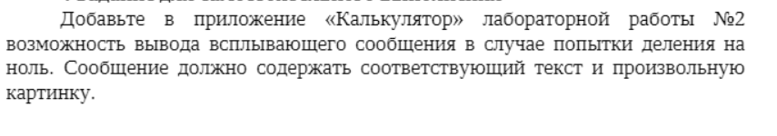

**Ход работы:**

